Plenumsregning 6: Lineærtransformasjoner

Innlevering 2

Oppgave 4
La
$$B=\left[\begin{matrix}1+2i & 0 & 3i \\ 2 & 0 & 1+i \\ 0 & 2i & 1-i\end{matrix}\right]$$
- Finn $B^{-1}$ ved gausseliminasjon.

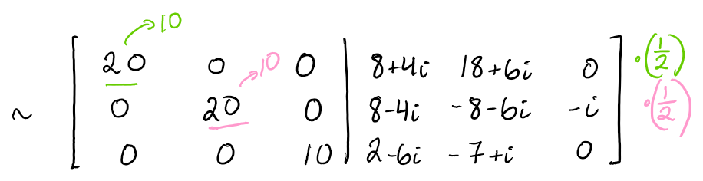

Oppsummering
- Bytt om på rader for å tilrettelegge for trappeform
- Gjør komplekse elementer til reelle der vi vil eliminere tall
  - Dette gjør det lettere å se hva vi må gange med når vi skal eliminere.
- Unngå brøker. Gjør heller tall større.
- Slow is fast: Mange små steg.

Ekstraoppgaver

Oppgave 2
- Finn ut om funksjonen $T$ er en lineærtransformajson mellom reelle vektorrom.
Hvis den er det:
- Finn standardmatrisen til $T$
- Regn ut $ker(T)$
- Regn ut $im(T)$
- Finn ut om $T$ er injektiv
- Finn ut om $T$ er surjektiv

- $T\left(\left[{x \atop y}\right]\right)=\left[{tan(x) \atop e^{y}}\right]$

Definisjon
$V, W$ vektorrom
$T:V→W$er en lineærtransformasjon hvis
- $T\left(u+v\right)=T(u)+T(v)$ $∀ u, v∈V$
- $T\left(cu\right)=cT\left(u\right)$ $∀ u∈V, ∀c$ skalar
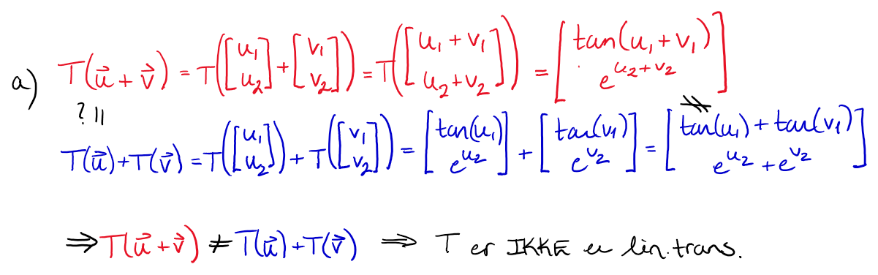

- $T\left(\left[{x \atop y}\right]\right)=2x+y$

Definisjon
Standardmatrisen $A$ til en lineærtransformasjon $T$ er
$$A=\left[\begin{matrix}T(e_{1}) & T(e_{2}) & \begin{matrix}… & T(e_{n})\end{matrix}\end{matrix}\right]$$

Definisjon
$$T:V→W$$
Kjernen til $T$ ($ker(T))$ er mengden av vektorer $v$ som sendes til $0$ av $T$:
$$ker(T)=\left\{ v∈V | T(v)=0\right\}$$

Definisjon
For en funksjon$f: A→B$, har vi at $f$ er injektiv (eller en-til-en) hvis det $∀b∈B$ er maksimalt én $a∈A$ s.a. $f(a)=b$.

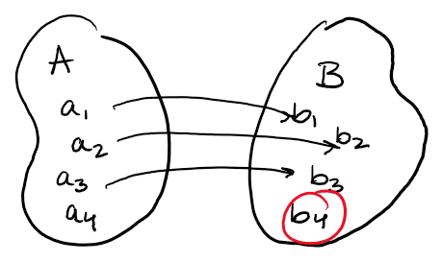

Definisjon
For en funksjon$f: A→B$, har vi at $f$ er surjektiv (eller på) hvis det $∀b∈B$ finnes en $a∈A$ s.a. $f(a)=b$.

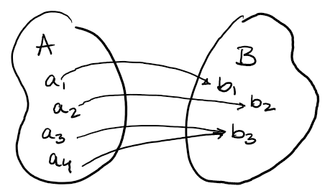

Definisjon
Anta at vi har en funksjon $f: A→B$.
Bildet til $f$ ($im(f)$) er mengden av alle elementer i kodomenet som treffes av funksjonen:
$$im(f)=\left\{f(a) | a∈A\right\}$$

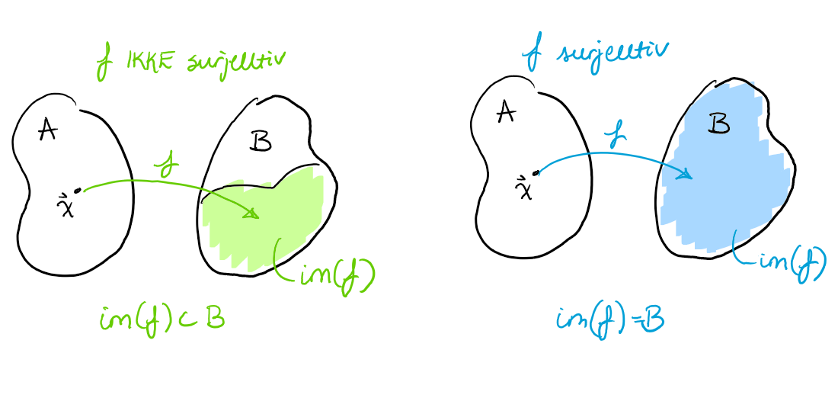
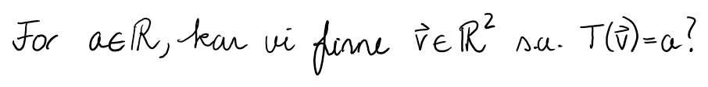
Så bildet kan treffe deler av $B$ eller hele $B$, avhengig av om funksjonen er surjektiv eller ei.

Definisjon
For en funksjon$f: A→B$, har vi at $f$ er bijektiv dersom $f$ er både injektiv og surjektiv.

Oppgave 4
La
$$β=\left(b_{1}=\left[\begin{matrix}2 \\ 3\end{matrix}\right],b_{2}=\left[\begin{matrix}3 \\ 2\end{matrix}\right]\right)$$
og
$$C=\left(c_{1}=\left[\begin{matrix}1 \\ 5\end{matrix}\right],c_{2}=\left[\begin{matrix}5 \\ 1\end{matrix}\right]\right)$$
være basiser for $R^{2}$.
- Finn vektoren $y=\left[\begin{matrix}1 \\ -1\end{matrix}\right]$ uttrykt i $β$-basisen.
- Finn matrisene $A$ og $B$ slik at ${\left[x\right]}_{c}=A{\left[x\right]}_{β}$ og ${\left[x\right]}_{β}=B{\left[x\right]}_{c}$ for alle $x$ i $R^{2}$.

Teorem 8.16
$V$ $n$-dimensjonalt vektorrom
$$β=({\vec{β}}_{1}, {\vec{β}}_{2},…,{\vec{β}}_{n})$$
$$γ=({\vec{γ}}_{1},{\vec{γ}}_{2},…,{\vec{γ}}_{n})$$
Da finnes $A_{n×n}$ s.a.
$${\left[\vec{x}\right]}_{γ}=A{\left[\vec{x}\right]}_{β}, ∀\vec{x}∈V$$
hvor kolonnene i $A$ er $γ$-koordinatvektorene i $β$:
$$A=\left(\begin{matrix}{\left[{\vec{β}}_{1}\right]}_{γ} & {\left[{\vec{β}}_{2}\right]}_{γ} & \begin{matrix}… & {\left[{\vec{β}}_{n}\right]}_{γ}\end{matrix}\end{matrix}\right)$$

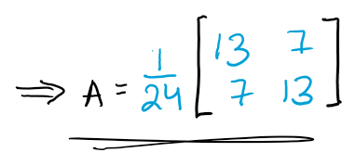
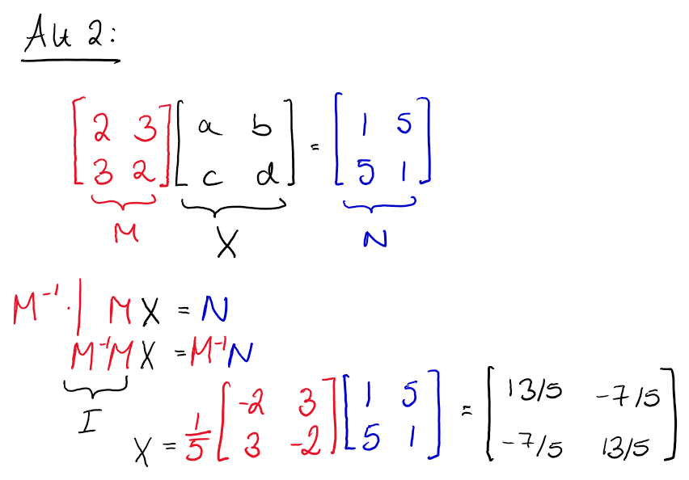

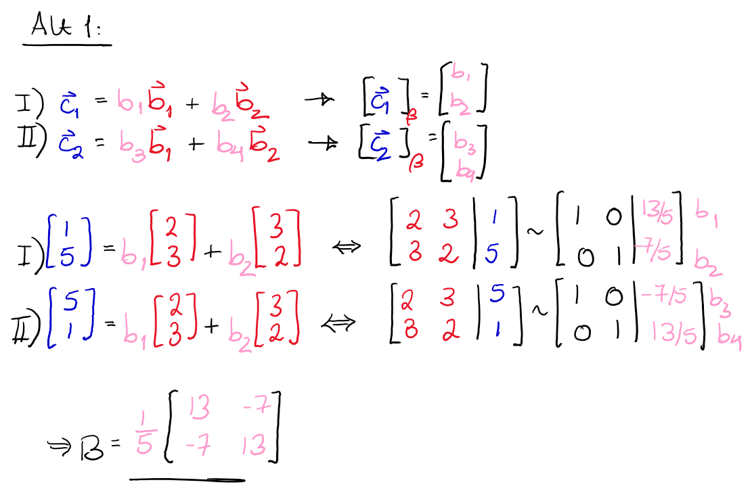

Eksamen kont 2019

Oppgave 3
En lineærtransformasjon $T: R^{2}→R^{2}$ avbilder firkanten med hjørner i
$(0,0), (1,0), (0,1)$ og (1,1)
til parallellogrammet utspent av
$\left[\begin{matrix}3 \\ 0\end{matrix}\right]$ og $\left[\begin{matrix}1 \\ 2\end{matrix}\right]$
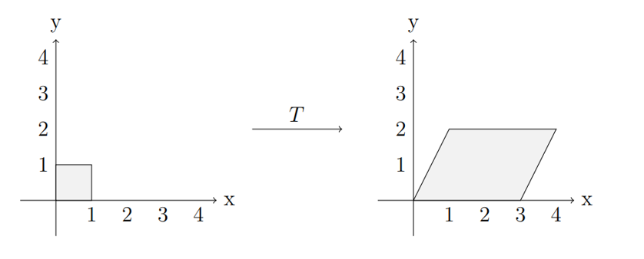
Finn standardmatrisen $A$til $T$ og regn ut $T\left(\left[\begin{matrix}1 \\ 1\end{matrix}\right]\right)$. Finn k$er(T)$. Er $T$ surjektiv?

Mål:
- Finne matrisen $A$ for $T$.
- Finne $T(\left[\begin{matrix}1 \\ 1\end{matrix}\right])$
- Finne $ker(T)$
- $T$ surjektiv?

«Yndlingsteorem» (utdrag)
$A n×n$-matrise.
Lineærtransformasjonen $T_{A}:$ $R^{n}→R^{n}$ gitt ved $T_{A}\left(x\right)=Ax$ er surjektiv
$$⇔$$
$det\left(A\right)≠0$.

Se https://wiki.math.ntnu.no/_media/tma4115/2025v/15-inverterbarhet.pdf for fullstendig versjon.

Oppgave 5
- Finn en basis $γ$ for $P_{2}$ slik at
$${\left[p\right]}_{γ}=\left[\begin{matrix}p(0) \\ p(1) \\ p(2)\end{matrix}\right]$$
Er koordinatene til et andregradspolynom $p$.

- La $p$ være gitt ved $p(x)=x^{2}$. Finn koordinatene til $p$ med hensyn på $γ.$

